Mon monstre
Teaching Track
Backing Track
Spoken Phrases Track
J’ai un copain, un bon copain unique, vrai, unique!
J’ai un copain, un bon copain unique, vrai unique!
Quand je suis seul, je le fais moi-même.
C’est la méthode scientifique, méthode scientifique.
Quand je suis seul, je le fais moi-même.
C’est la méthode scientifique, méthode scientifique.
Mon monstre a une tête,  Quatre bras et six oreilles.  Mon monstre a quatre mains,  Deux jambes et deux pieds.  Mon monstre a une bouche,  Cinq dents, huit yeux et trois nez. | 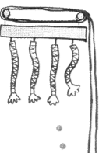
J’ai un copain, un bon copain unique, vrai, unique …
J’ai un copain, un bon copain unique, vrai, unique …


